课题：两个原理习题课
- 复习提问
（1）分类计数原理与分步计数原理
（2）两个原理的区别与联系

2、例题选讲
例1、（1）有4名学生报名参加数学、物理、化学竞赛，每人限报一科，有多少种不同的报名方法？
（2）有4名学生争夺数学、物理、化学竞赛的冠军，有多少种不同的结果？

例2、（1）用四种不同的颜色涂到如下图的两个正方形中，要求每一个正方形只图一种颜色，且有公共边的正方形的颜色不同，则各有 种涂色方法。
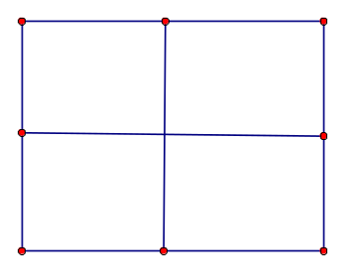
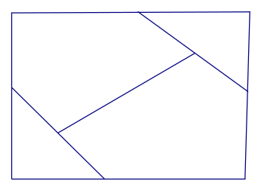

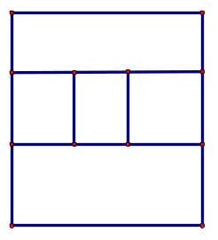
（2）一个地区分为五个行政区，要给地图着色，要求相邻区域不得使用同一种颜色，现有四种颜色可用，问有多少种涂色方法 ？

（3）、将一个四棱锥P-ABCD的每个顶点染上一种颜色，并使同一条棱的两端点是不同的颜色，现有5种颜色可用，则有多少种不同的染色方法？

例3、甲、乙、丙、丁四个人各写1张贺卡，放在一起，再各取一张不是自己所写的贺卡，共有多少种不同的取法？

例4、有不同的中文书9本，不同的英文书7本，不同的日文书5本，欲从中取出不是同一国文字的两本书，共有多少种不同的取法？

例5、已知集合A=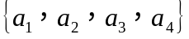，集合B=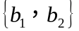，其中a_{i}，b_{j}（i=1，2，3，4，j=1，2）均为实数，（1）从集合A到集合B能构成多少个不同的映射？（2）能构成多少个以集合A为定义域，集合B为值域的不同函数？

例6、某城市的电话号码为八位数，且首位不能为0.
（1）该城市电话用户的最大容量为多少门？
（2）电话号码中出现重复数字的最多有多少门？

例7、① 由数字1，2，3，4，5可以组成多少个三位数（各位上的数字允许重复）？
- 由数字0、1，2，3，4，5可以组成多少个三位数（各位上的数字允许重复）？
- 由数字0，1，2，3，4，5可以组成多少个十位数字大于个位数字的两位数？

例8、105有多少个约数？并将这些约数写出来.

例9、乘积（a₁+a₂+a₃）(b₁+b₂+b₃+b₄)(c₁+c₂+c₃+c₄+c₅)展开共有多少项？
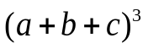展开合并前共有多少项？合并后有多少项？

